**Declaração de Cessão de Direitos Autorais**

 Nós, abaixo assinados, cedemos os direitos autorais sobre o artigo (*A GESTÃO DO CONHECIMENTO NA EDUCAÇÃO ESPECIAL: ESTUDO DE CASO DOS ESTUDANTES AUTISTAS DA CIDADE DE TOLEDO - PR*) para a revista Perspectivas em Diálogo: Revista de Educação e Sociedade, em caso de aceite para publicação. Também estamos) cientes das normas desta publicação e as aceitamos, reservando ao(s) editor(es) o direito de fazer pequenas modificações gráficas, adequações estilísticas e/ou ortográficas, desde que não comprometam o conteúdo do texto enviado. Declaramos, ainda, que o citado trabalho é inédito e não está tramitando, simultaneamente, em outro(s) periódico(s), tampouco foi publicado, da forma como ora se apresenta, em outros locais, como em anais de eventos*.* Sendo essa a expressão de verdade, assinamos:



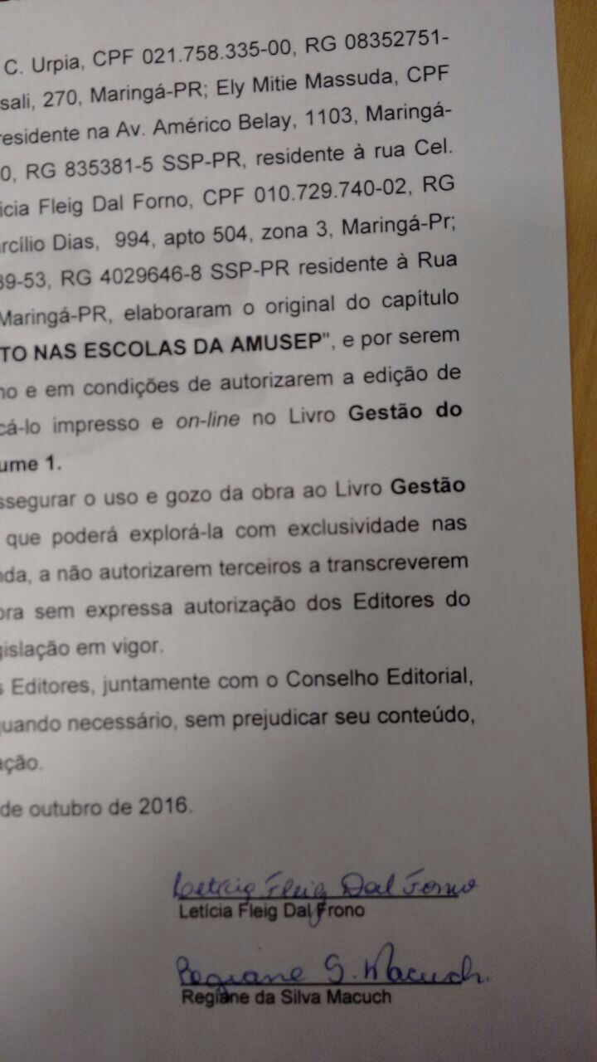

Letícia Fleig Dal Forno

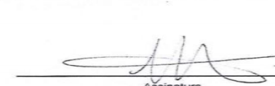

Ivan Vieira da Silva

Maringá, 20/04/2019